Мастер -класс по аппликации из бумаги для детей старшей группы: "Вот жираф из жарких стран...
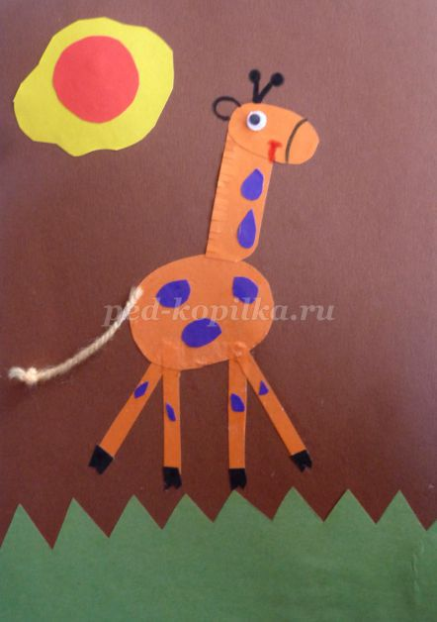
Цель:Учить детей создавать из цветной бумаги изображение жирафа.
Задачи:
1.Учить детей выполнять аппликацию из бумаги и дополнять ее нитками;
2.Закреплять навыки вырезания овалов и кругов из прямоугольников и квадратов;
3.Закреплять навыки работы с бумагой, ножницами, клеем;
4.Развивать у детей мелкую моторику рук;
5.Развивать творческие способности детей;
6.Воспитывать усидчивость, аккуратность при выполнении работы.

Ход мастер - класса
1. Лист картон коричневого цвета сложить пополам и отрезать по линии сгиба.
2. Из прямоугольника оранжевого цвета размером 4,5*3,5 см вырезать овал. Это будет туловище жирафа.
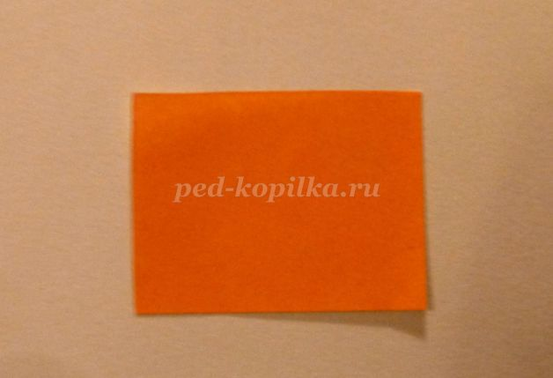

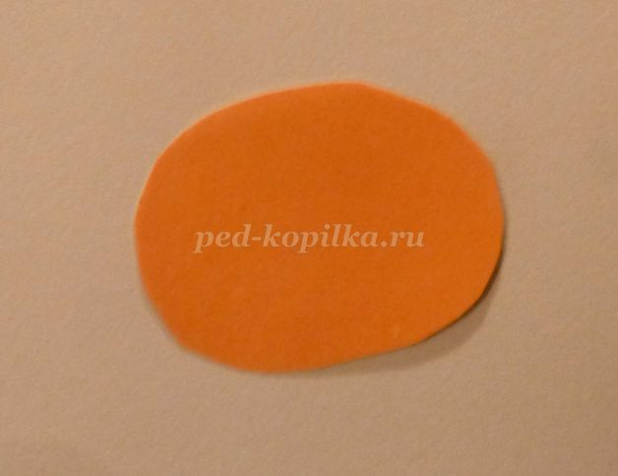
3. Из прямоугольника оранжевого цвета размером 4*1,5 см - это шея. Надрезать ее по длинной стороне - это будет грива жирафа.
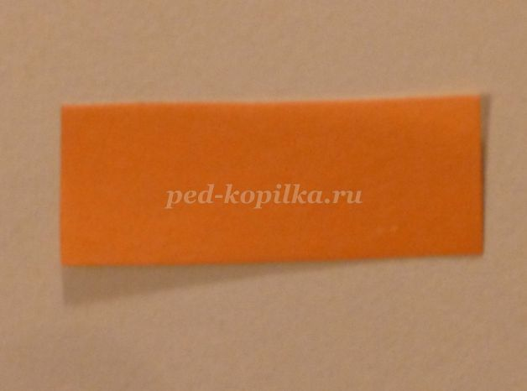

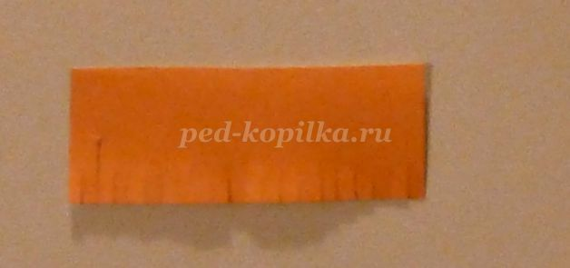
4. Из прямоугольника оранжевого цвета размером 3*1,7 см вырезать овал - это голова жирафа.
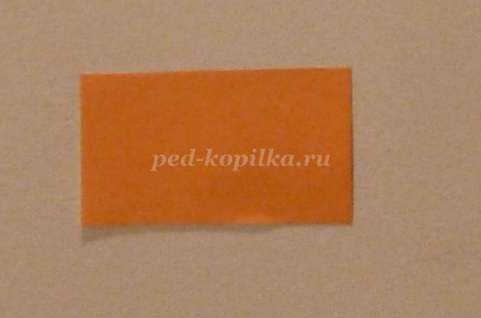

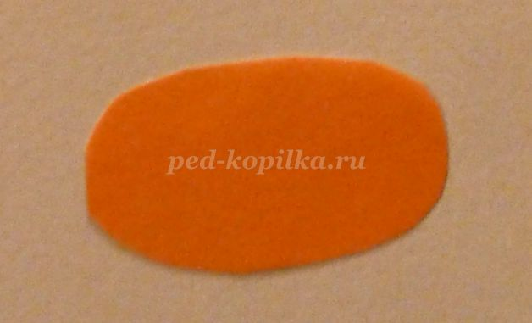
5. Каждый из прямоугольников 4*1 см сложить вдоль пополам и отрезать по линии сгиба.
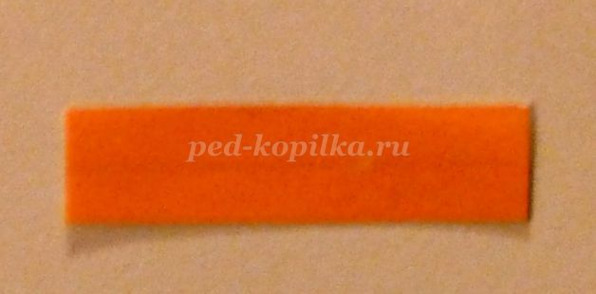

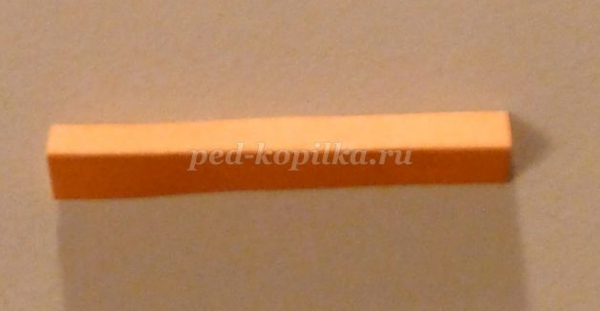

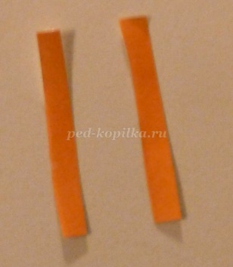
6. Получим 4 ноги.
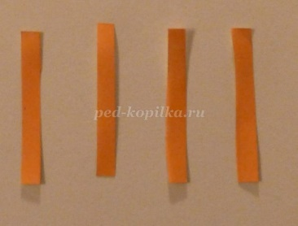
7. Приклеиваем верхнюю часть туловище на фон.
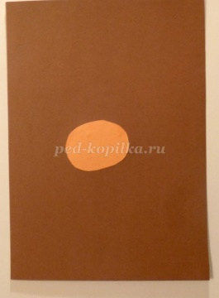
8. Шею с одной стороны, где нет гривы скругляем.
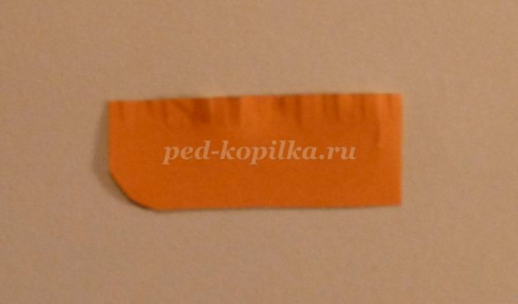
9. Приклеиваем шею к туловищу.
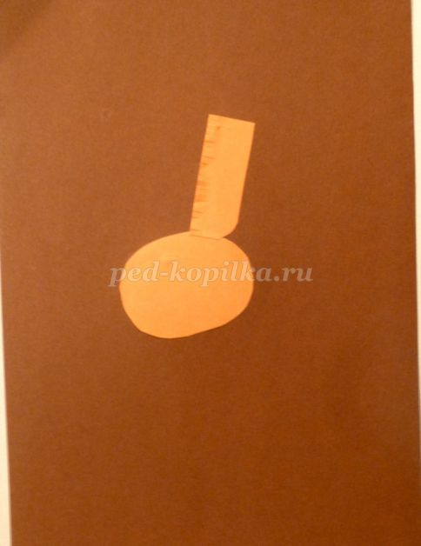
10. Теперь приклеиваем голову жирафа.
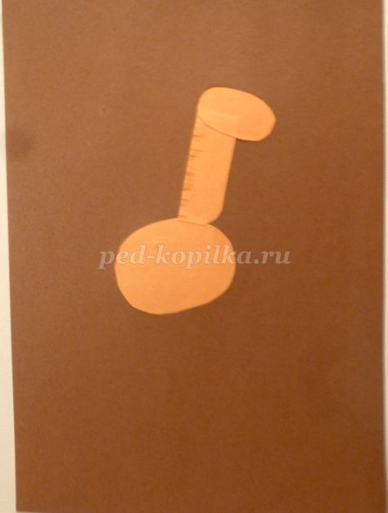
11. Ножки жирафа скрестить попарно и приклеить, сунув под нижнюю часть туловища.
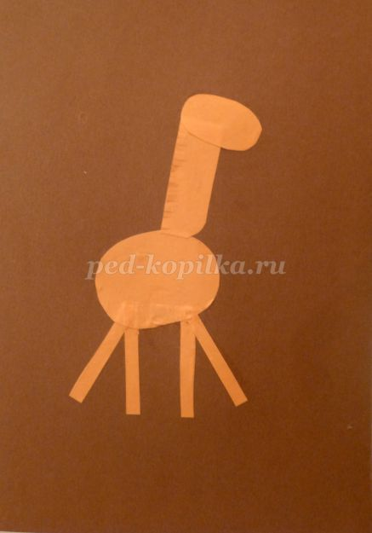
12. Из фиолетовой бумаги вырезать произвольно жирафу пятнышки.
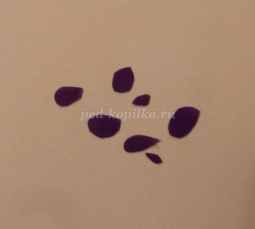
13. Приклеить их к нашему жирафу.
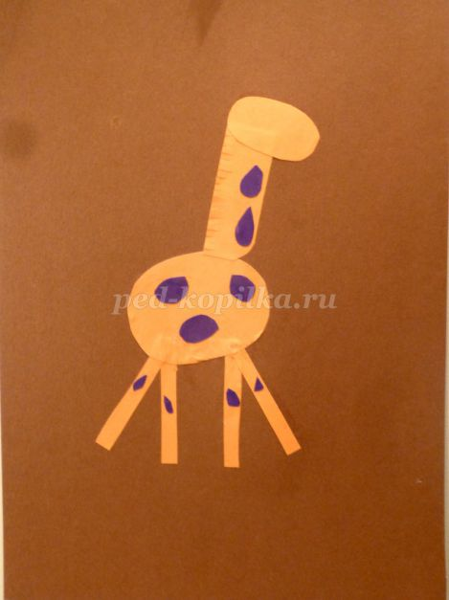
14. На черных прямоугольниках размером 0,5*0,5 см нарисовать копытца и приклеить их к ногам.
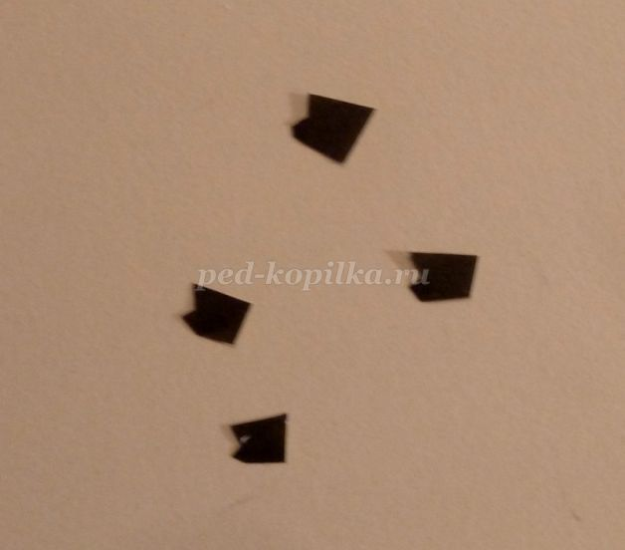

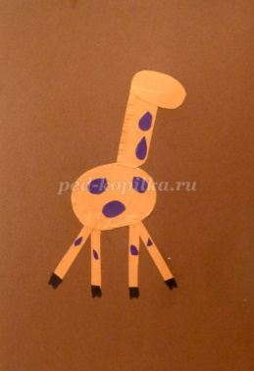
15. Фломастерами черного, красного и коричневого цвета нарисовать рожки, ушки и ротик жирафу.
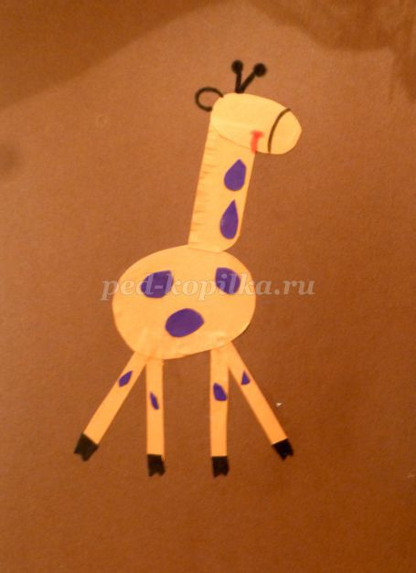
16. Приклеить декоративный глаз.
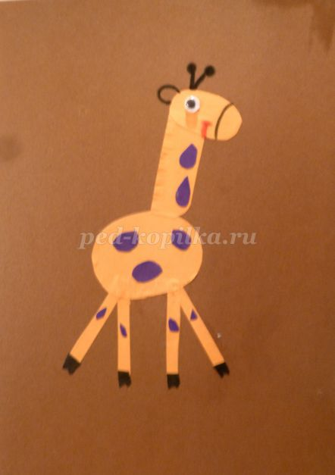
17. От оранжевой шерсти отрезать ниточку длиной 2 см, один из концов ее завязать узелком.
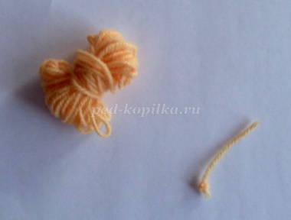
Это хвостик нашего жирафа. Приклеить его к туловищу.
18. На прямоугольнике зеленого цвета 20*4 см нарисовать зубчики травки и приклеить вниз к фону.
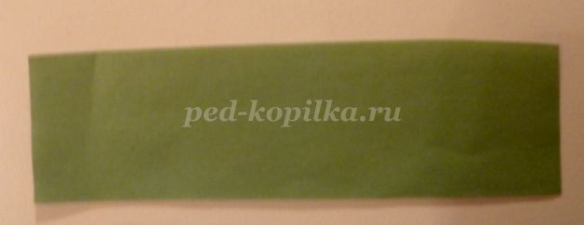

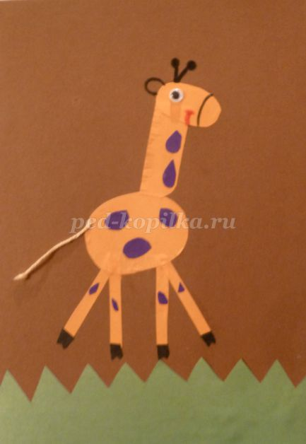
19. Из прямоугольника 5,5*5 см желтого цвета нарисовать и вырезать солнце.
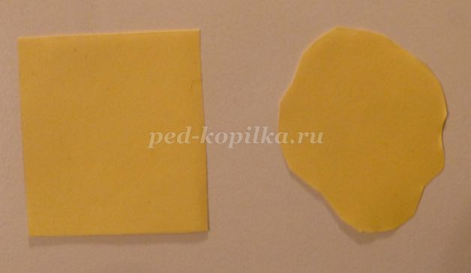
20. Из квадрата красного цвета размером 3*3 см вырезать круг.
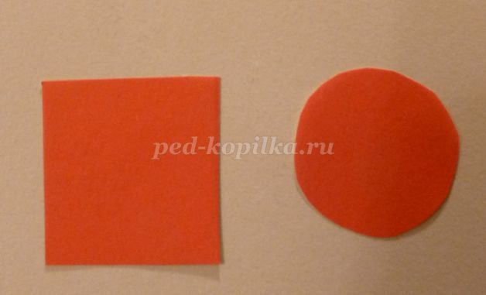
21.Приклеить в верхнем углу фона желтый элемент солнышка, а в середину красный кружок. Вот такое африканское солнышко получилось.
